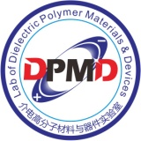
欢迎报考北京科技大学 介电高分子材料与器件实验室！
1.团队介绍
“介电高分子材料与器件实验室（DPMD）”创建于2010年8月，依托国家“千人计划”建立，隶属于北京科技大学化学与生物工程学院高分子科学与工程系，实验室拥有国际一流的仪器设备，多学科交叉的高水平研究人员，是进行人才培养、科学研究与新材料研发的重要基地。
本实验室以高水平基础科学研究为先导、以社会需求为牵引，研究特色集中于新型介电功能及智能高分子材料的结构设计、制备、表征及应用；发展目标是承担国家重点/重大课题、解决企业重大需求、发表高水平学术论文，培养高素质复合型的科学研究和科技管理人才。
本实验室已完成和正在承担的各级项目有：国家973项目、国家863项目、国家自然科学基金项目、科技部国际合作项目、教育部“新世纪优秀人才支持计划”项目、教育部博士点基金项目、北京市自然科学基金项目、北京市重点学科建设项目等几十项，年均经费400万元以上。此外，还有多项企业合作项目。
2.研究方向
(1) 介电高分子材料（功能电介质材料和绝缘电介质材料），其中包括聚合物功能材料的设计、制备、表征和应用；先进介电高分子纳米复合材料制备技术；绝缘材料与介电性能研究；介电弹性体等。(2) 高分子材料制备与成型过程工程。(3) 纳米电介质基础理论及应用研究。(4) 聚合物智能（形状记忆和自修复）材料的设计、制备、表征和应用。(5) 高储能密度复合材料，超级电容器。(6) 有机/生物有机/材料化合物结构-活性关系的理论探讨，可控自由基链反应机理的理论模拟，催化反应机理研究。(7) 生物介电材料，仿生功能性材料。(8) 无机纳米材料制备，功能陶瓷材料。
3.梯队教师

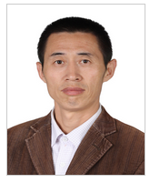
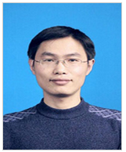
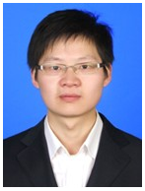

党智敏 教授 博士生导师 高分子科学与工程系主任
国家杰出青年基金获得者
北京科技大学教育部“新世纪优秀人才”获得者
西安交通大学博士；清华大学博士后；香港Croucher基金学者；德国Humboldt和Max-Planck基金学者
研究方向：介电功能高分子材料
联系方式：010-62332599；dangzm@ustb.edu.cn
王东瑞 副教授 硕士生导师
清华大学博士；清华大学博士后
研究方向：高储能密度复合材料；介电弹性体；超级电容器
联系方式：010-62334516；wangdr@ustb.edu.cn

查俊伟 副教授 硕士生导师
北京化工大学博士；北京科技大学博士后，香江学者
研究方向：先进介电高分子纳米复合材料制备技术；纳米电介质基础理论及应用研究；绝缘材料与介电性能研究
联系方式：010-62334516；zhajw@ustb.edu.cn

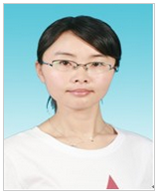
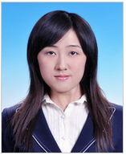
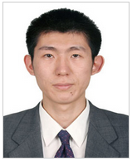
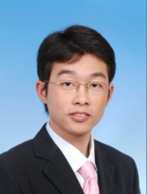
于海珠 副教授
中国科学技术大学博士；北京科技大学博士后
研究方向：有机/生物有机/材料化合物结构-活性关系的理论探讨；可控自由基链反应机理的理论模拟；催化反应机理研究
联系方式：010-62334748；yuhz@ustb.edu.cn
张靓 讲师
中科院化学所博士；北京科技大学博士后
研究方向：生物介电材料，仿生功能性材料
联系方式：010-62334748；zhangliang@ustb.edu.cn

胡澎浩 副教授
北京科技大学博士；清华大学博士后
研究方向：复合电介质储能材料；聚合物基压电、微波复合材料；无机纳米材料制备；功能陶瓷材料
联系方式：010-62334516；huph@ustb.edu.cn
林祥 讲师
北京化工大学博士；北京科技大学博士后
研究方向：高分子材料加工成型，成型设备研发及木塑复合材料研发及应用
联系方式：010-62334516；linxiang@ustb.edu.cn

4.团队生活
团队拥有近600平米房屋面积，为同学们提供宽敞明亮的实验室环境和办公环境，实验设施完善，测试条件便利。定期邀请国内外知名学者到来进行讲座交流，海外资源丰富。此外，团队每学期都会组织如：郊游踏青、球类比赛、元旦迎新茶话会等丰富多彩的文体活动，使同学们在紧张的科研工作之余得到身心的放松，同时也促进了师生感情的交流，有助于建设更加和谐融洽的团队。
5.招生计划
欢迎与高分子相关的各学科（包括化学、物理、材料、生物、数学、电气、微电子等）学生加入我们的团队，我们利用DPMD平台将为大家提供良好的科研条件和生活条件。团队采取统一招生统一管理的方式，根据学生的基础和兴趣，双向选择安排负责导师。目前每年招生硕士研究生约15名，博士研究生约5名，博士后1~2名。
6.通讯地址

北京科技大学化学与生物工程学院

介电高分子材料与器件实验室
地址：北京市海淀区学院路30号 邮编：100083
各导师联系方式请见《梯队教师》栏

DPMD欢迎你的加入！

